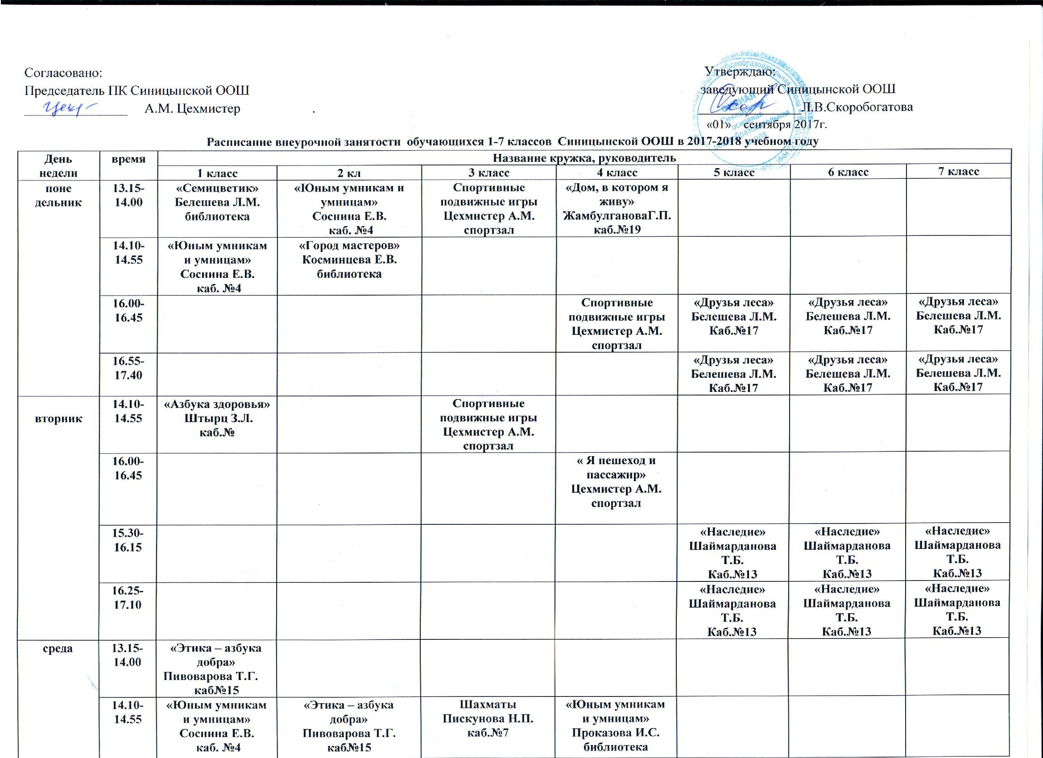

|  |  |  |  |  |  |  |  |  |
| --- | --- | --- | --- | --- | --- | --- | --- | --- |
|  | **14.10-14.55** | **«Юным умникам и умницам»**  **Соснина Е.В.**  **каб. №4** | **«Этика – азбука добра»**  **Пивоварова Т.Г.**  **каб№15** | **Шахматы**  **Пискунова Н.П.**  **каб.№7** | **«Юным умникам и умницам»**  **Проказова И.С.**  **библиотека** |  |  |  |
| **15.45-16.30** |  |  |  | **Спортивные подвижные игры**  **Цехмистер А.М.**  **спортзал** |  |  |  |
| **16.40-17.25** |  |  |  |  | **Спортивные подвижные игры**  **Цехмистер А.М.**  **спортзал** | **Спортивные подвижные игры**  **Цехмистер А.М.**  **спортзал** | **Спортивные подвижные игры**  **Цехмистер А.М.**  **спортзал** |
| **17.35-18.20** |  |  |  |  | **Спортивные подвижные игры**  **Цехмистер А.М.**  **спортзал** | **Спортивные подвижные игры**  **Цехмистер А.М.**  **спортзал** | **Спортивные подвижные игры**  **Цехмистер А.М.**  **спортзал** |
| **четверг** | **13.15-14.00** | **Шахматы**  **Цехмистер А.М.**  **каб.№4** | **Шахматы**  **Матвиенко С.А.**  **каб.№6** | **Этика – азбука добра**  **Пивоварова Т.Г.**  **библиотека** |  |  |  |  |
| **14.10-14.55** |  | **Коррегирующая гимнастика**  **Цехмистер А.М.**  **спортзал** | **«Юным умникам и умницам»**  **Проказова И.С.**  **библиотека** | **«Этика – азбука добра»**  **Румянцева Н.С.**  **библиотека** |  |  |  |
| **15.05-15.50** |  |  |  | **Шахматы**  **Матвиенко С.А.**  **каб.№6** |  |  |  |
|  | **16.00-16.45** |  |  |  |  |  |  | **«Друзья леса»**  **Белешева Л.М.**  **Каб.№17** |
|  | **16.55-17.40** |  |  |  |  |  |  | **«Друзья леса»**  **Белешева Л.М.**  **Каб.№17** |
| **пятница** | **13.15-14.00** | **«Бумагопластика»**  **Константинова Л.А.**  **библиотека** |  | **«Мягкая игрушка»**  **Зайкова С.А.**  **библиотека** | **«Бумагопластика»**  **Константинова Л.А.**  **библиотека** |  |  |  |
| **14.10-14.55** | **«Я и мир»**  **Жамбулганова Г.П.**  **каб.№15** | **«Легоконструирование и робототехника»**  **Лямина К.М.**  **каб.№4** | **«Мягкая игрушка»**  **Зайкова С.А.**  **библиотека** |  |  |  |  |
| **15.05-15.50** |  | **«Легоконструирование и робототехника»**  **Лямина К.М.**  **каб.№4** | **Бисероплетение**  **Константинова Л.А.** |  |  |  |  |
| **16.00-16.45** |  | **«Бумагопластика»**  **Константинова Л.А.**  **библиотека** |  |  |  |  |  |
| **суббота** | **10.00-10.45** |  |  |  |  |  |  | **Шахматы**  **Цехмистер А.М.**  **Каб.№15** |
| **воскресенье** | **12.00-12.45** |  |  |  |  | **«Театральный»**  **Пивоварова Т.Г.**  **сельский клуб** | **«Театральный»**  **Пивоварова Т.Г.**  **сельский клуб** | **«Театральный»**  **Пивоварова Т.Г.**  **сельский клуб** |
| **12.55-13.40** |  |  |  |  | **«Театральный»**  **Пивоварова Т.Г.**  **сельский клуб** | **«Театральный»**  **Пивоварова Т.Г.**  **сельский клуб** |  |

Составитель: методист Белешева Л.М.